Материально-техническое обеспечение и оснащенность образовательного процесса.

НАЛИЧИЕ ОБОРУДОВАННЫХ УЧЕБНЫХ КАБИНЕТОВ, В ТОМ ЧИСЛЕ ПРИСПОСОБЛЕННЫХ ДЛЯ ИСПОЛЬЗОВАНИЯ ИНВАЛИДАМИ И ЛИЦАМИ С ОГРАНИЧЕННЫМИ ВОЗМОЖНОСТЯМИ ЗДОРОВЬЯ
МАДОУ детский сад «Солнышко» располагает набором помещений, необходимых для организации воспитания, обучения и оздоровления детей, в том числе приспособленных для использования инвалидами и лицами с ограниченными возможностями здоровья.
В МАДОУ детский сад «Солнышко»: 4 групповых помещения для детей со спальнями, раздевалки, имеется отдельное помещение для дополнительных и практических исследовательских занятий. Все эти помещения приспособлены для использования инвалидами и лицами с ограниченными возможностями здоровья.
Также имеются методический кабинет, пищеблок, прачечная.
ОБЪЕКТЫ ДЛЯ ПРОВЕДЕНИЯ ПРАКТИЧЕСКИХ ЗАНЯТИЙ, В ТОМ ЧИСЛЕ ПРИСПОСОБЛЕННЫЕ ДЛЯ ИСПОЛЬЗОВАНИЯ ИНВАЛИДАМИ И ЛИЦАМИ С ОГРАНИЧЕННЫМИ ВОЗМОЖНОСТЯМИ ЗДОРОВЬЯ
Предметно-развивающая среда данных объектов обеспечивает физическое, познавательно-речевое, социально-личностное и художественно-эстетическое развитие детей раннего и дошкольного возраста.
Помещения познавательно-исследовательского центра «Зеленая планета» | В отдельном помещении имеется возможность проводить практические, исследовательские занятия, опыты по выращиванию растений с помощью современных методов. Эти помещения доступны для инвалидов и лиц с ограниченными возможностями здоровья.
Групповые помещения | Все кабинеты оформлены. При создании предметно-развивающей среды воспитатели учитывают возрастные, индивидуальные особенности детей своей группы. Оборудованы групповые комнаты, включающие игровую, познавательную, обеденную зоны. Группы постоянно пополняются современным игровым оборудованием, современными информационными стендами. Предметная среда всех помещений оптимально насыщена, выдержана мера «необходимого и достаточного» для каждого вида деятельности, представляет собой «поисковое поле» для ребенка, стимулирующее процесс его развития и саморазвития, социализации и коррекции. В групповых комнатах оформлены различные зоны и уголки: игровые, двигательной активности, познавательные, уголки природы и другие, оснащённые разнообразными материалами в соответствии с возрастом детей. В группах не только уютно, красиво, удобно и комфортно детям, созданная развивающая среда открывает нашим воспитанникам весь спектр возможностей, направляет усилия детей на эффективное использование отдельных ее элементов.
БИБЛИОТЕКА, В ТОМ ЧИСЛЕ ПРИСПОСОБЛЕННАЯ ДЛЯ ИСПОЛЬЗОВАНИЯ ИНВАЛИДАМИ И ЛИЦАМИ С ОГРАНИЧЕННЫМИ ВОЗМОЖНОСТЯМИ ЗДОРОВЬЯ.
Отдельного помещения библиотеки в детском саду нет. В каждой группе имеется книжный уголок. Книжный уголок представляет собой тихую зону с полками/стеллажом для книг и стола со стульчиками для детей. Для младших групп создаётся подборка русских народных сказок, сборников малых жанров УНТ (загадок, потешек, закличек, поговорок), стихотворений А. Барто, С. Маршака, Е. Благининой и других детских писателей. В уголке средней группы представлены книги с обычной листовой бумагой. Дети знакомятся с рассказами о животных и птицах (В. Бианки), юмористическими произведениями малых форм (Н. Носов). Не угасает интерес к народным сказкам и начинается ознакомление со сказками авторскими (К. Ушинского, А. Толстого, М. Горького). Для младших и средних дошкольников в книжном уголке имеются тематические альбомы с картинками-объектами и сюжетными изображениями ближайшего окружения: «Мебель», «Посуда», «Цветы», «Профессии», «Транспорт», «Российская армия» и др. Старшие дошкольники знакомятся с былинами («Илья-Муромец и Соловей-разбойник», «Добрыня Никитич»), литературными сказками зарубежный и русских писателей (в т. ч. А. Пушкина). Библиотечный уголок для детей 5–7 лет содержит книги разнообразной тематики для удовлетворения интересов воспитанников: о природе, о детях, юмористические, энциклопедического характера, о войне, о путешествиях.

ОБЪЕКТЫ СПОРТА, В ТОМ ЧИСЛЕ ПРИСПОСОБЛЕННЫЕ ДЛЯ ИСПОЛЬЗОВАНИЯ ИНВАЛИДАМИ И ЛИЦАМИ С ОГРАНИЧЕННЫМИ ВОЗМОЖНОСТЯМИ ЗДОРОВЬЯ.
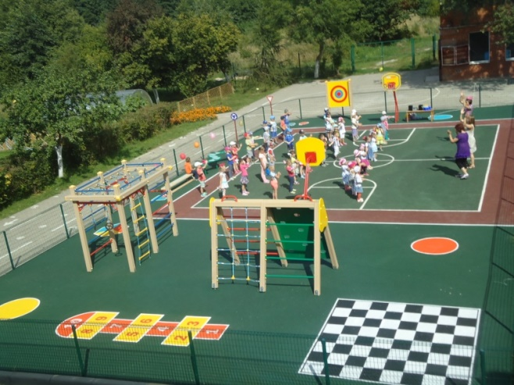
В МАДОУ детском саду «Солнышко» для занятий физической культурой и спортом имеется: спортивная площадка на участке детского сада. Ширина калитки, отсутствие ступенек позволяет пользоваться площадкой, в том числе инвалидам и лицам с ограниченными возможностями здоровья.
На спортивной площадке имеется правильная баскетбольная разметка, а также соответствующее оборудование (баскетбольные стойки).
На прогулках дети старшей и подготовительной группы играют в игры с мячом, разучивают специальные упражнения по закреплению навыков владения баскетболом и футболом.

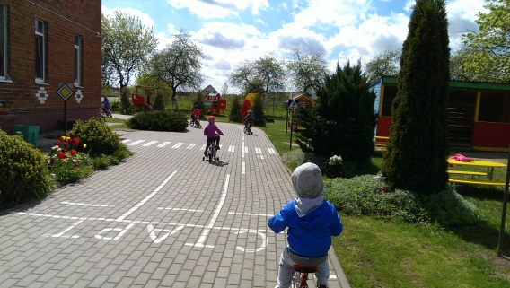
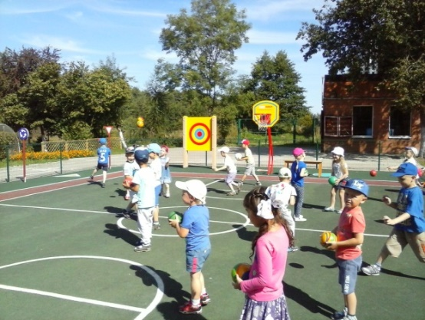
На территории детского сада имеется велосипедная дорожка с разметкой по ПДД, игровые прогулочные площадки со спортивно-игровыми комплексами, горками.
В каждой группе имеется свой физкультурный уголок. Все оборудование многофункционально в использовании, красочно оформлено и доступно детям. Оно позволяет выполнять упражнения и развивать двигательную активность детей.
Рядом с детским садом построена муниципальная спортивная площадка. На спортивной площадке предусмотрено пространство для подвижных и спортивных игр детей, проведения общеразвивающих упражнений, развития основных видов движений (бег, ходьба, прыжки, игра в футбол).

СРЕДСТВА ОБУЧЕНИЯ И ВОСПИТАНИЯ, В ТОМ ЧИСЛЕ ПРИСПОСОБЛЕННЫЕ ДЛЯ ИСПОЛЬЗОВАНИЯ ИНВАЛИДАМИ И ЛИЦАМИ С ОГРАНИЧЕННЫМИ ВОЗМОЖНОСТЯМИ ЗДОРОВЬЯ.
Средства обучения и воспитания, используемые в детском саду для обеспечения образовательной деятельности, рассматриваются в соответствии с ФГОС к условиям реализации основной общеобразовательной программы дошкольного образования как совокупность учебно-методических, материальных, дидактических ресурсов, обеспечивающих эффективное решение воспитательно-образовательных задач в оптимальных условиях.
Средства обучения:
- наборы для образовательно-исследовательской деятельности (STEM-лаборатория, наборы для изучения насекомых (банка с пауком), магнитный набор «Жизнь растений», набор «Солнечная система», игровой музыкальный модуль "Космос +", "Гидропонная лаборатория", «Моя первая лаборатория. Смешиваем и измеряем", "Метеостанция","Геосафари. Солнечная система", интерактивный глобус с голосовой поддержкой, дополненная реальность (v2.0), Цифровая STEAM-лаборатория для дошкольников и младших школьников «Наураша в стране Наурандии», «Студия анимационная» и т.д.)
- тактильные интерактивные доски, проекторы, ноутбуки, музыкальные центры; телевизоры (в том числе для улицы)
- наборы по математике, логике (Взвешиваем и измеряем, "Детские весы","Набор фигурок для счёта. Динозавры", "Мудрые совы"" Демонстрационные Часы», «Игровой развивающий набор "Учимся определять время" (на группу),логические блоки Дьенеша,
палочки Кюзенера, кубики Никитина, «Набор объемных геометрических фигур" и т.д.)

-конструкторы, робототехника, наборы для программирования (LEGO DUPLO, конструкторы «Простые механизмы», STEM-конструктор K’NEX Education. Комплект для сборки транспортных средств, конструкторы "Волшебные шестерёнки, конструкторы LEGO Education WeDo 2.0, LEGO EDUCATION 45025 ЭКСПРЕСС «ЮНЫЙ ПРОГРАММИСТ», "Робомышь Базовый набор" и т.д.)
-печатные (учебные пособия, книги для чтения, хрестоматии, рабочие тетради, раздаточный материал и т.д.)
-аудиовизуальные (слайды, слайд-фильмы, видеофильмы образовательные, учебные кинофильмы, учебные фильмы на цифровых носителях).
-наглядные плоскостные (плакаты, карты настенные, иллюстрации настенные, мгнитные доски).
-демонстрационные (гербарии, муляжи, макеты, стенды, модели демонстрационные).
-спортивное оборудование (гимнастическое оборудование, спортивные снаряды, мячи и т. д.).

ОБ ОБЕСПЕЧЕНИИ ДОСТУПА В ЗДАНИЕ ИНВАЛИДОВ И ЛИЦ С ОВЗ
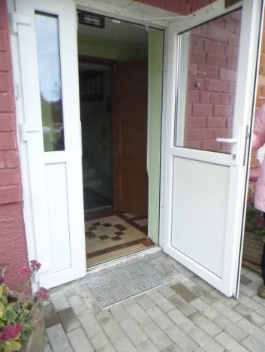
Доступ в здание образовательной организации инвалидов и лиц с ограниченными возможностями здоровья обеспечивается. Соблюдена непрерывность пешеходных и транспортных путей, обеспечивающих доступ инвалидов и маломобильных групп в помещения детского сада расположенных на первом этаже. Имеется мобильный пандус. Установлены двухуровневые поручни. На ступенях лестниц имеется противоскользящее покрытие.

УСЛОВИЯ ОХРАНЫ ЗДОРОВЬЯ ОБУЧАЮЩИХСЯ, В ТОМ ЧИСЛЕ ПРИСПОСОБЛЕННЫЕ ДЛЯ ИСПОЛЬЗОВАНИЯ ИНВАЛИДАМИ И ЛИЦАМИ С ОГРАНИЧЕННЫМИ ВОЗМОЖНОСТЯМИ ЗДОРОВЬЯ.
В соответствии со ст.41 Федерального закона от 29.12.2012 № 273-ФЗ "Об образовании в Российской Федерации" в МАДОУ детском саду «Солнышко» созданы условия для охраны здоровья обучающихся:
1. Наблюдение за состоянием здоровья обучающихся
- Для оказания медицинского обслуживания обучающимся МАДОУ детский сад «Солнышко» заключило договор с ГБУЗ Калининградской области «Зеленоградская центральная районная больница». Медицинское обслуживание обучающихся МАДОУ детского сада «Солнышко», в период их обучения и воспитания, осуществляется в помещениях медицинской организации - врачебной амбулатории ГБУЗ Калининградской области «Зеленоградская центральная районная больница», которая расположена по адресу п. Коврово, ул. Балтийская, д.53. Амбулатория находится на расстоянии 200м от детского сада.
- В каждой группе имеется аптечка первой неотложной помощи.
- Педагогические работники обучены навыкам оказания первой помощи.
2. Соблюдение государственных санитарно-эпидемиологических правил и нормативов
- Содержание здания и помещений МАДОУ детский сад «Солнышко» осуществляется в соответствии с гигиеническими нормами.
3. Проведение санитарно-гигиенических, профилактических и оздоровительных мероприятий, обучение и воспитание в сфере охраны здоровья граждан в Российской Федерации
- Созданы здоровьесберегающие образовательные условия, пропаганда и обучение навыкам здорового образа жизни.
- Физическое развитие обучающихся осуществляется в рамках образовательной программы по направлению "Физическое развитие".
- Применяется особый порядок освоения области "Физическое развитие" в рамках образовательной программы для детей с особыми образовательными потребностями (на основании заключения врача педиатра, группы здоровья).
- В образовательную программу включены занятия по формированию культуры здорового образа жизни.
- В МАДОУ детский сад «Солнышко» созданы экологические здоровьесберегающие условия: уборка и озеленение прилегающей к зданию территории.
4. Профилактика, расследование и учет несчастных случаев с обучающимися во время пребывания в МАДОУ детский сад «Солнышко» (условия обеспечения безопасности жизнедеятельности)
- Рассмотрение вопросов обеспечения безопасности жизнедеятельности на занятиях с обучающимися в рамках реализуемой образовательной программы.
- Проведение с обучающимися первичного инструктажа по пожарной безопасности.
- Проведение специальной объектовой тренировки по пожарной безопасности на объектах МАДОУ.
- Занятия с обучающимися по соблюдению ПДД, встречи обучающихся с сотрудниками ГИБДД.
- Расследование и учет несчастных случаев с обучающимися во время пребывания в МАДОУ, проведение инструктажа по безопасному поведению.

УСЛОВИЯ ПИТАНИЯ ОБУЧАЮЩИХСЯ, В ТОМ ЧИСЛЕ ПРИСПОСОБЛЕННЫЕ ДЛЯ ИСПОЛЬЗОВАНИЯ ИНВАЛИДАМИ И ЛИЦАМИ С ОГРАНИЧЕННЫМИ ВОЗМОЖНОСТЯМИ ЗДОРОВЬЯ.
- Одним из важных факторов здоровья ребенка является организация рационального питания. В детском саду организовано 4-х разовое питание. Питание детей осуществляется по 10-дневному типовому рациону питания детей от 1,5 до 3 лет и от 3 до 7 лет в муниципальных общеобразовательных учреждениях, реализующих общеобразовательные программы дошкольного образования, с 10-часовым пребыванием детей.
Весь цикл приготовления блюд происходит на пищеблоке. Помещение пищеблока размещается на первом этаже, имеет отдельный выход. Пищеблок детского сада оснащен всем необходимым техническим оборудованием. Работники пищеблока аттестованы и своевременно проходят санитарно-гигиеническое обучение.
Транспортирование пищевых продуктов осуществляется специальным автотранспортом поставщиков. Пищевые продукты поступают в детский сад на склад продуктов питания и имеют документы, подтверждающие их происхождение, качество и безопасность. Качество продуктов проверяет ответственное лицо, проводит бракераж сырых продуктов, делает запись в специальном журнале. Не допускаются к приему пищевые продукты без сопроводительных документов, с истекшим сроком хранения и признаками порчи.
Имеется десятидневное перспективное меню. При составлении меню используется разработанная картотека блюд, что обеспечивает сбалансированность питания по белкам, жирам, углеводам. Учитываются очень важные условия - максимальное разнообразие блюд с обязательным введением в него всех групп продуктов, включая мясные, рыбные, молочные продукты, свежие фрукты и овощи в натуральном виде, в виде салатов и др., а также исключение частой повторяемости блюд в течение срока действия меню. Питание должно удовлетворять физиологические потребности детей в основных пищевых веществах и энергии. Готовая пища выдается только после снятия пробы бракеражной комиссией и соответствующей записи в журнале результатов оценки готовых блюд. Питание детей соответствует принципам щадящего питания, предусматривающим использование определенных способов приготовления блюд, таких как варка, приготовление на пару, тушение, запекание, и исключается жарка блюд, а также продукты с раздражающими свойствами.
В детском саду проводится круглогодичная искусственная С-витаминизация готовых блюд. Для обеспечения преемственности питания родителей информируют об ассортименте питания ребенка, вывешивая ежедневное меню.

О ДОСТУПЕ К ИНФОРМАЦИОННЫМ СИСТЕМАМ И ИТС, В ТОМ ЧИСЛЕ ПРИСПОСОБЛЕННЫЕ ДЛЯ ИСПОЛЬЗОВАНИЯ ИНВАЛИДАМИ И ЛИЦАМИ С ОГРАНИЧЕННЫМИ ВОЗМОЖНОСТЯМИ ЗДОРОВЬЯ.

К информационным системам и информационно-телекоммуникационным сетям доступ обучающихся, в том числе детей - инвалидов и детей с ограниченными возможностями здоровья не обеспечивается.

О ДОСТУПЕ К ЭЛЕКТРОННЫМ ОБРАЗОВАТЕЛЬНЫМ РЕСУРСАМ, В ТОМ ЧИСЛЕ ПРИСПОСОБЛЕННЫЕ ДЛЯ ИСПОЛЬЗОВАНИЯ ИНВАЛИДАМИ И ЛИЦАМИ С ОГРАНИЧЕННЫМИ ВОЗМОЖНОСТЯМИ ЗДОРОВЬЯ.

К электронным образовательным ресурсам доступ обучающихся, в том числе детей - инвалидов и детей с ограниченными возможностями здоровья не обеспечивается.
Специальные технические средства обучения коллективного и индивидуального пользования для инвалидов и лиц с ограниченными возможностями здоровья
Группы оборудованы специальными техническими средствами обучения коллективного и индивидуального пользования, в том числе для детей-инвалидов и детей с ОВЗ.
Это:
- Мультимедийные комплексы (проектор и экран)
- Тактильные интерактивные доски
- Ноутбуки ученические
- Телевизоры

Информация о местах осуществления основной образовательной деятельности
238553, Калининградская область, Зеленоградский район, поселок Коврово, улица Школьная 117

информация о местах осуществления образовательной деятельности по дополнительным профессиональным программам
Образовательная деятельность по дополнительным профессиональным программам в МАДОУ детский сад «Солнышко» не осуществляется.

информация о местах осуществления образовательной деятельности по основным программам профессионального обучения
Обучение по основным программам профессионального обучения в МАДОУ детский сад «Солнышко» не реализуется.

информация о местах осуществления образовательной деятельности
при использовании сетевой формы реализации образовательных программ
Сетевая форма реализации образовательных программ не реализуется в МАДОУ детский сад «Солнышко»

информация о местах проведения практики
Проведение практики в МАДОУ детский сад «Солнышко» не предусмотрено уставом и иными нормативными документами.

информация о местах проведения практической подготовки обучающихся
Практическая подготовка обучающихся в МАДОУ детский сад «Солнышко» не проводится.

информация о местах проведения государственной итоговой аттестации
Государственная итоговая аттестации в МАДОУ детский сад «Солнышко» не проводится.

